SLOVENŠČINA, 10. 4. 2020 – PREDLOGI (V, NA, POD, NAD …)
1) Oglej si spodnje slike.
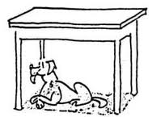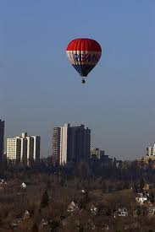
V zvezek z vmesno črto prepiši povedi, ki opisujejo dogajanje na slikah.
Mačka je v škatli.
Mesto je na hribu.
Pes leži pod mizo.
Balon leti nad mestom.

Podčrtane predloge obkroži z rdečo barvico.

2) Razmislite. Bi lahko k vsaki sliki zapisali še druge povedi, ki bi vsebovale predloge kot so IZ, K, PRED, OB, ZA in druge?
PRIMERi:
MAČKA GLEDA IZ ŠKATLE.
K MESTU VODI CESTA.
PSU MOLI IZ GOBCA JEZIK.
…
3) Oglej si sliko.
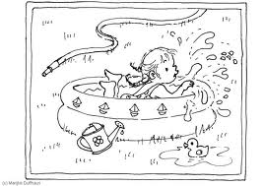

Napišite čim več povedi s predlogi k sliki (najmanj 5, največ 10).

Za lažji začetek naj ti bodo v pomoč naslednji trije stavki:
DEKLICA JE V BAZENU.
IZ BAZENA KAPLJA VODA.
V LUŽI PLAVA RAČKA.
…

4) Rešite nalogo 5 v rumenem Mlinčku na strani 98.
V modrem Mlinčku (vadnici za slovenščino), pa rešite stran 42, naloga 1.

